1.1 word模板
1.1.1 word模板概念
在将表单中的字段，用宏的形式写入word模板中；在列表记录中填写不同的数据生成出不同的word文档。
1.1.2 word模板使用
1.1.2.1创建表单
1、word模板主表：存放word模板中需要的主表字段；
唯一字段为必要字段，用于查询条件；
“附件”类型字段为必要字段，用来存放word文档；
当需要使用到明细表时，嵌入字段也为必要字段。
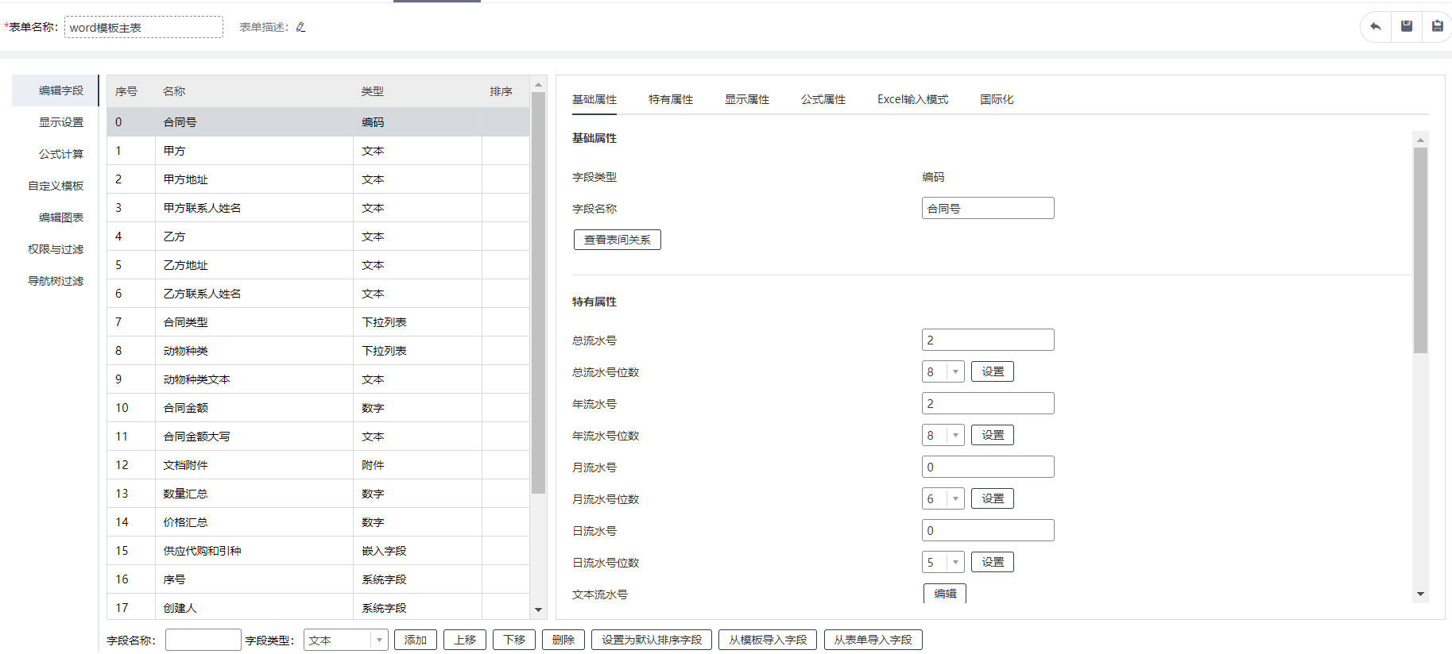
2、word模板明细：存放word模板中需要的明细字段；多行文本字段“word模板生成地址”和文本字段“排序”为必要字段；
word模板生成地址：用于存放临时的word文档地址；
排序：合并word时进行排序。
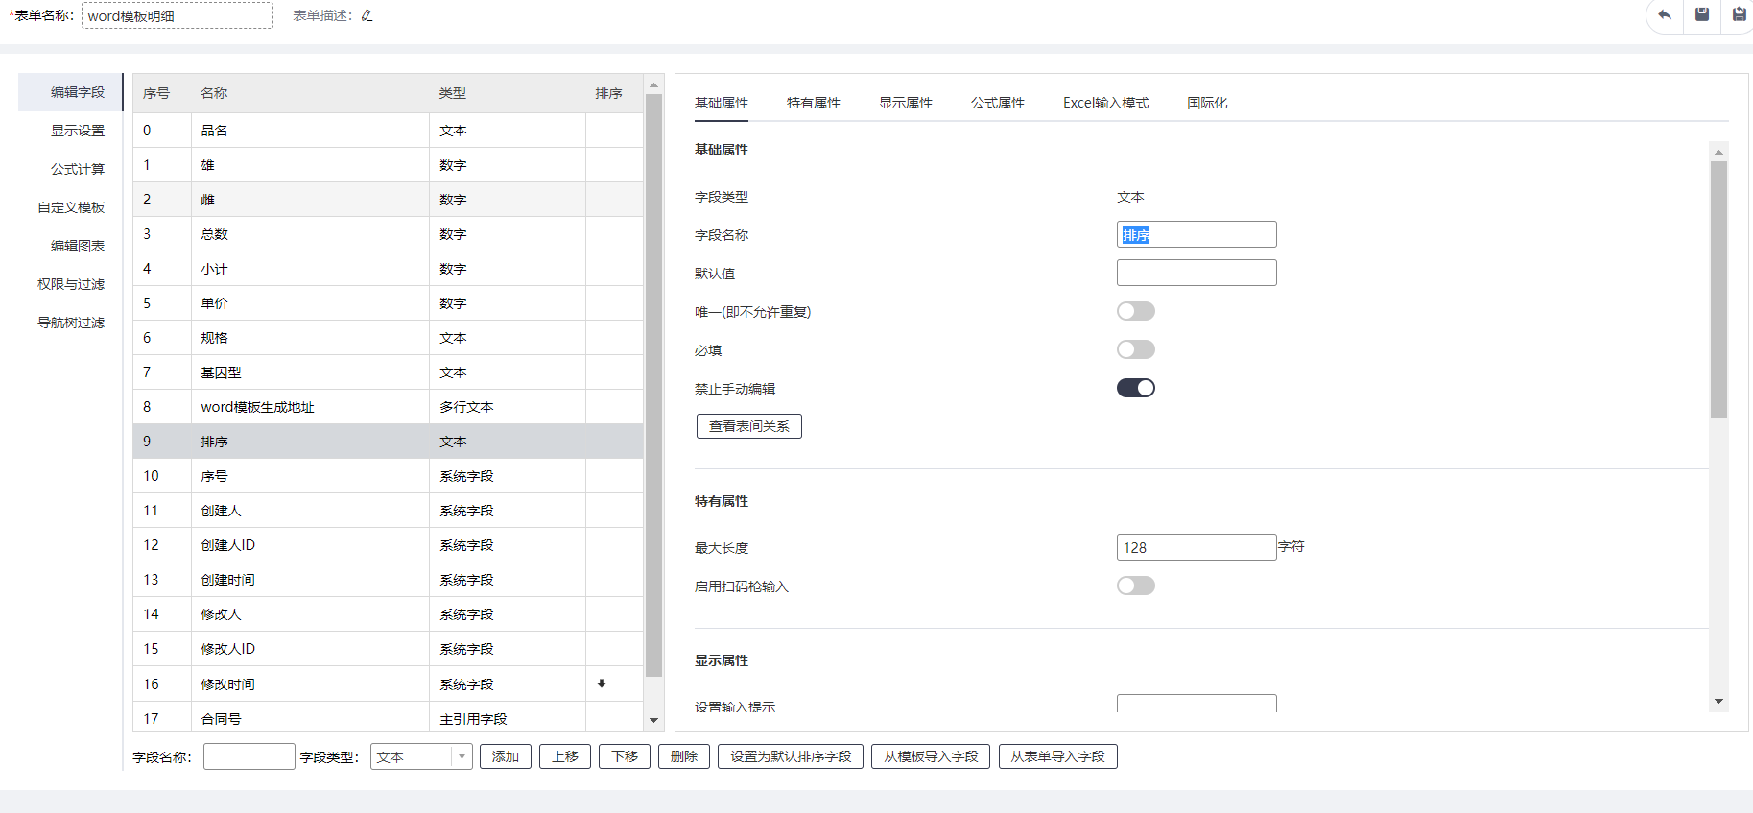
3、word合并中间表：需要用到拆分word模板时需要的表单，用于临时存放word地址；必要字段：“编号”文本字段、“排序”文本字段和“文件地址”多行文本字段；
编号：用做查询条件；
排序：合并word时进行排序；
文件地址：用于存放临时的word文档地址。
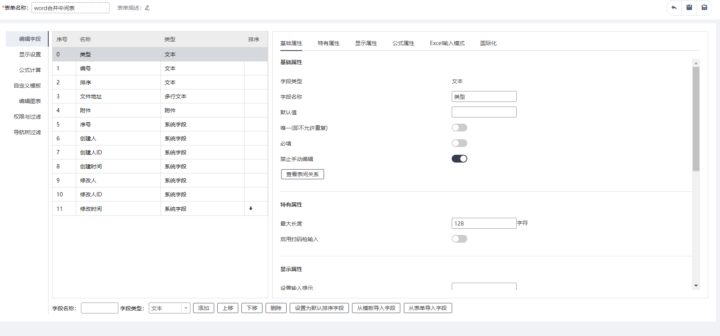
4、word模板：存放需要使用的word模板；必要字段：“关键字”文本字段、“排序”文本字段、“模板”附件字段和“路径”多行文本字段；
关键字：用于查询条件；
排序：模板生成时的排版顺序；
附件：上传word模板；
路径：获取附件的路径。
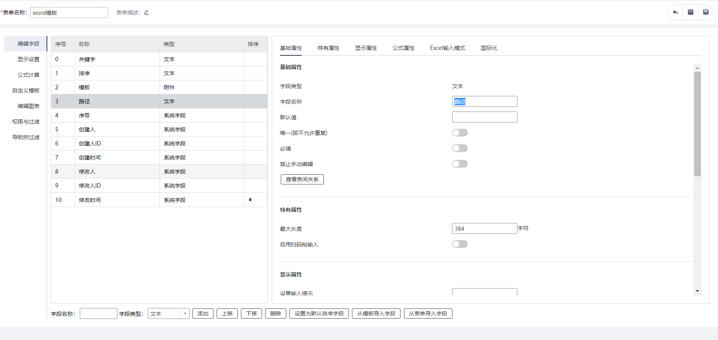
获取模板路径的公式：
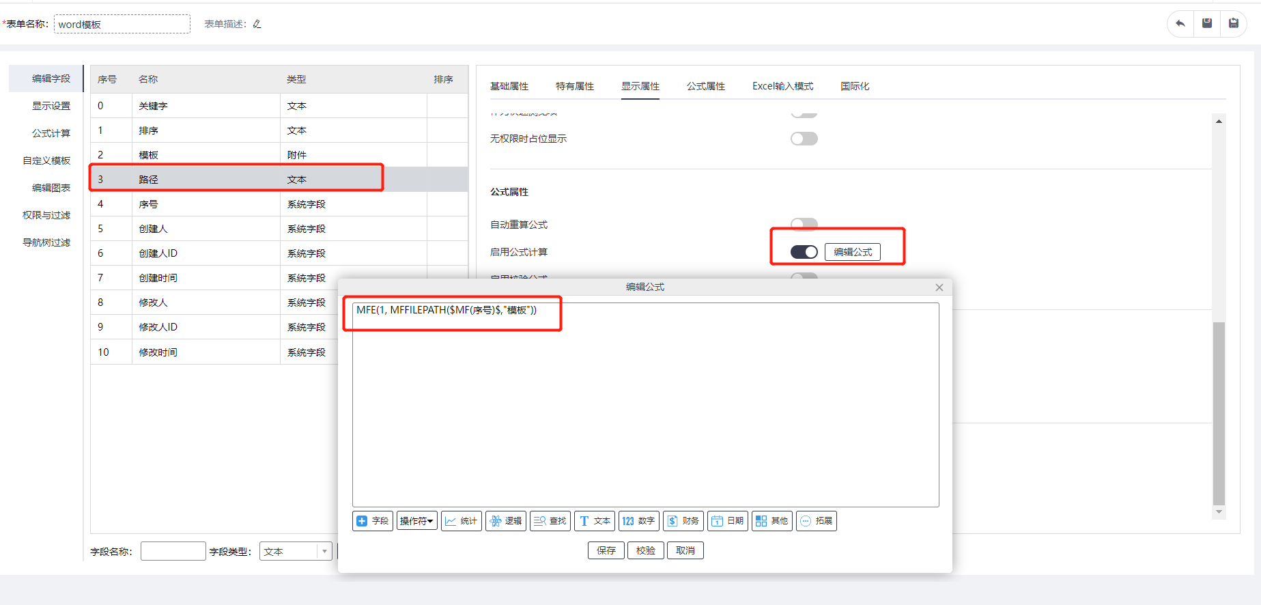
1.1.2.2创建word模板
在word中使用宏的形式将一个变量定义到word中。
宏的使用：文本、数字、多行文本、编码、下拉列表等常用的字段用$MF(字段名称)$;
图片字段使用{{@字段名称}}。
1、不带明细的word模板：这种类型的word模板不需要用到拆分word，准备一个完整的word模板即可。
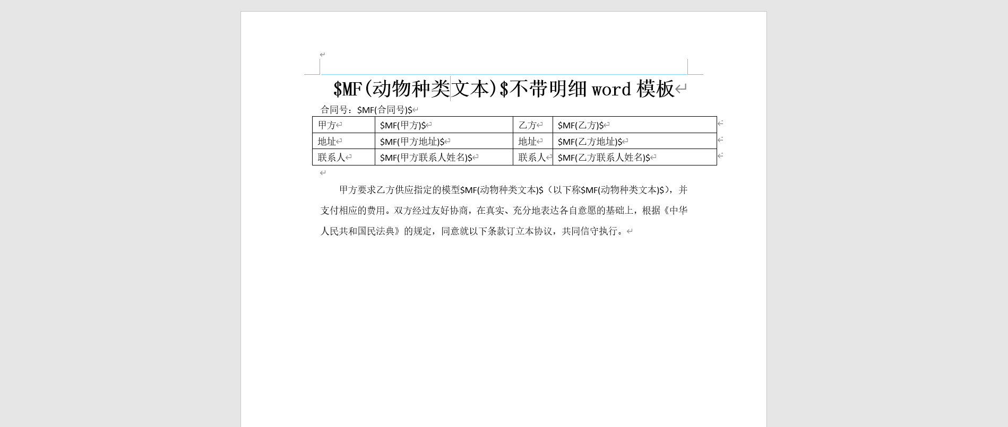
2、带明细的word模板：这种类型的word模板需要用到拆分word，需要将一个完整的word拆分成3个word模板：
第1个word模板：word中明细部分之前的内容：
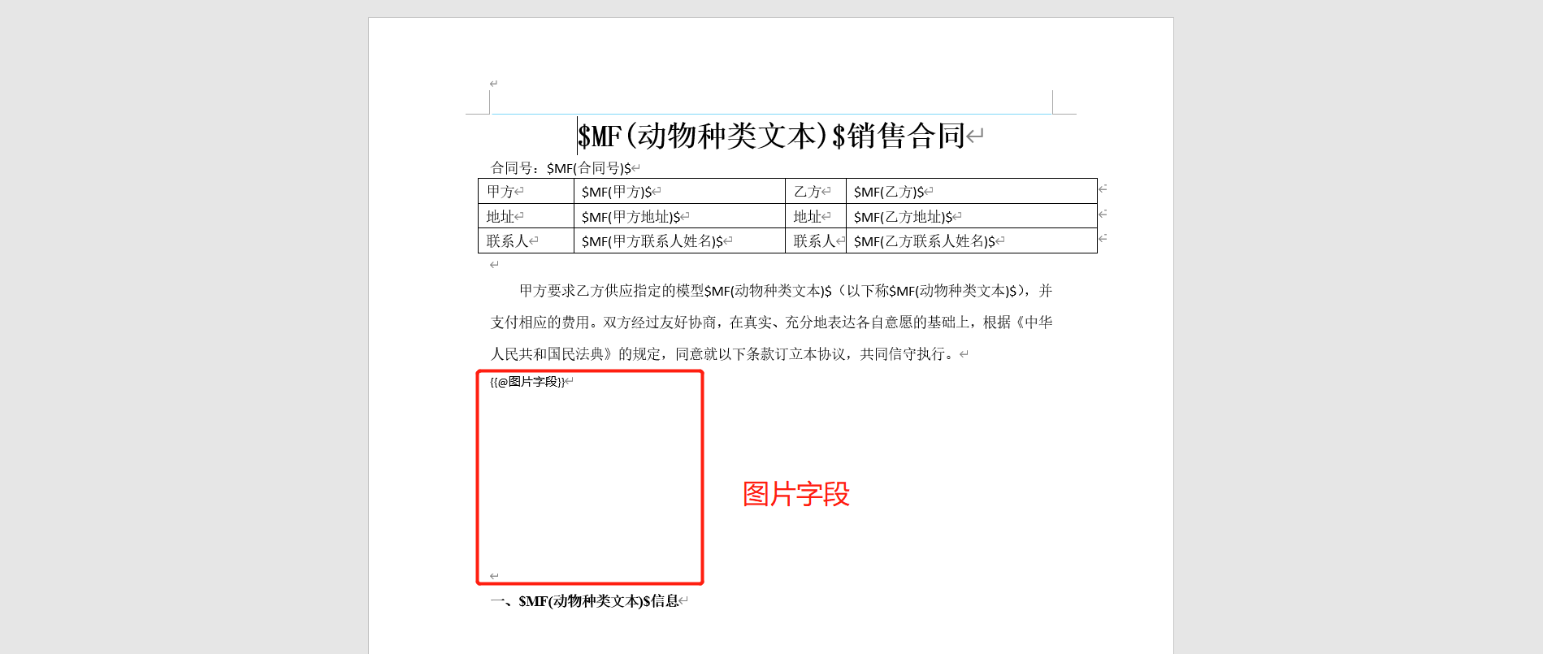
第2个word模板：明细部分的word：
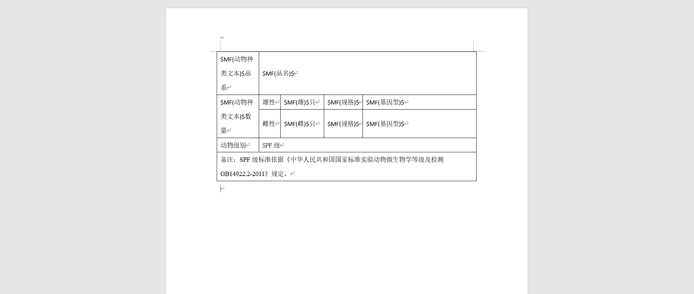
第3个word模板：word中明细部分之后的内容：
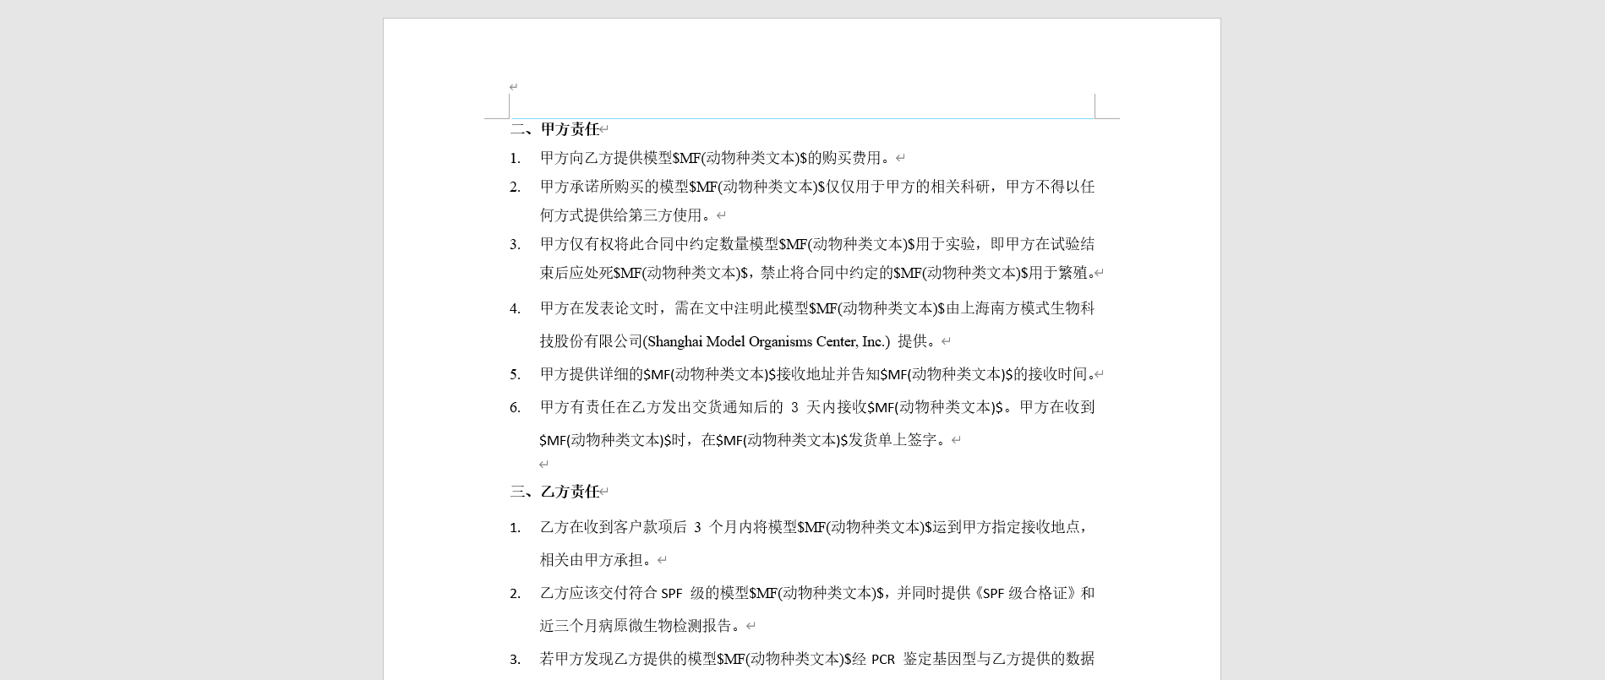
3、仅带一行明细的word模板：这种类型的word模板不需要用到拆分word，准备一个完整的word模板即可。
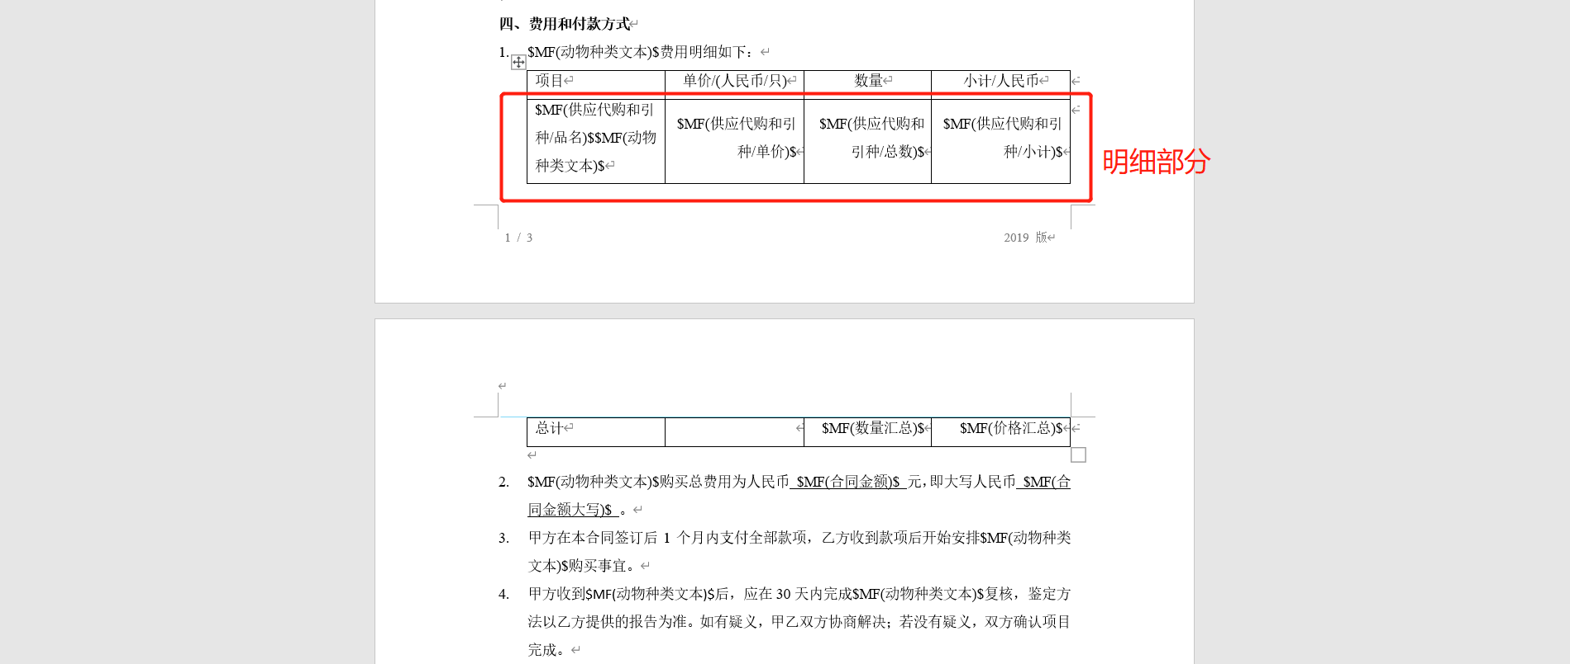
1.1.2.3 word模板上传魔方
打开魔方界面，进入表单“word模板”，点击新增记录，输入关键字、排序，上传刚做好的word模板；一条记录存放一个word模板。
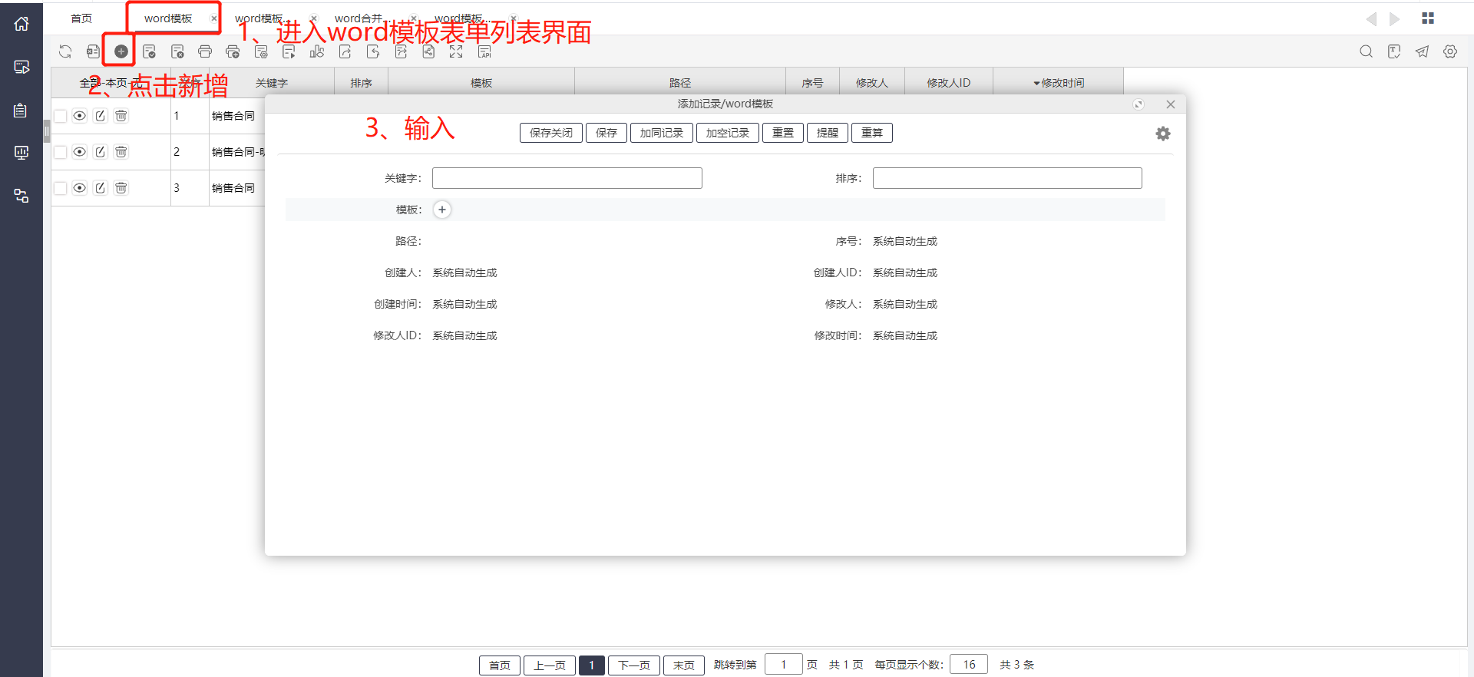
上传word模板：
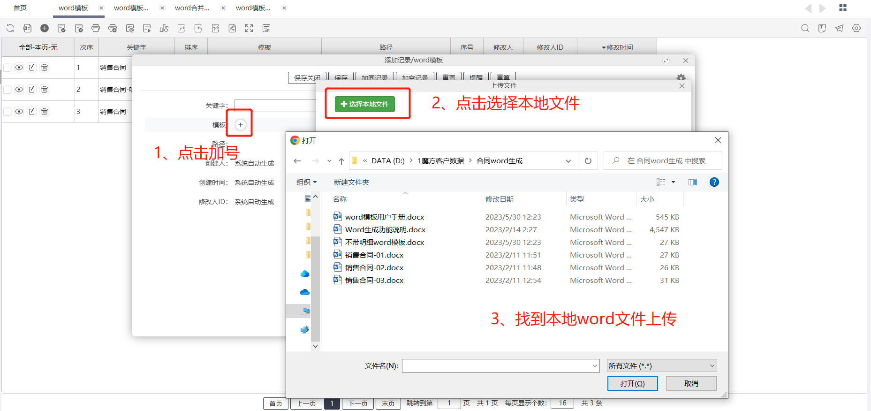
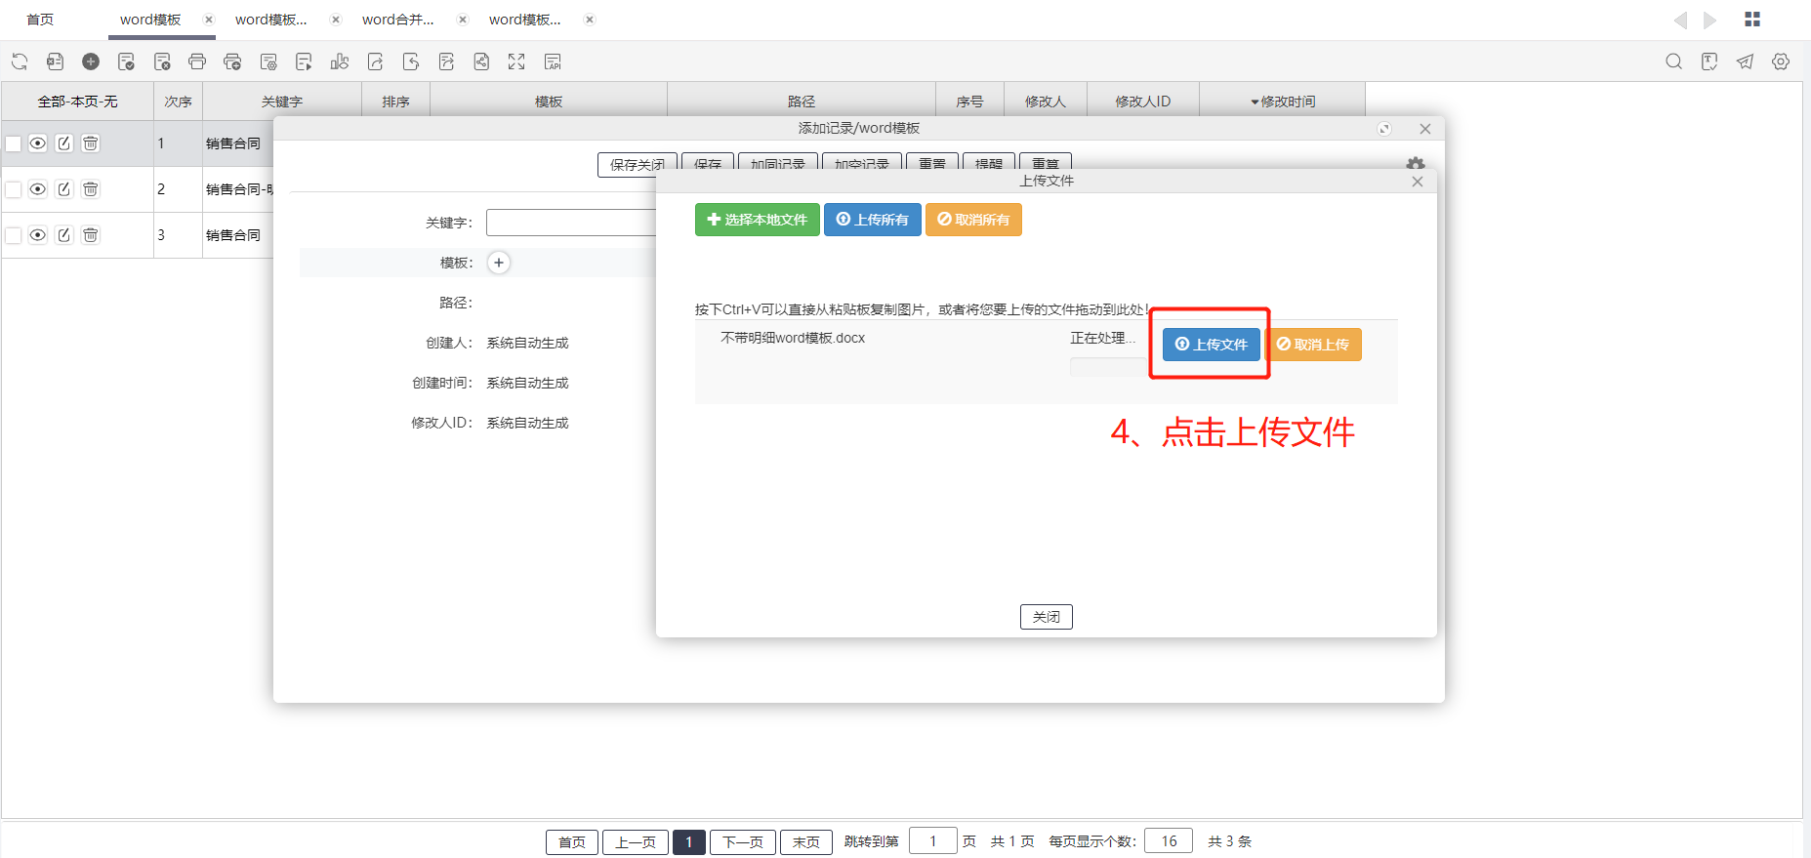
上传word模板完成：
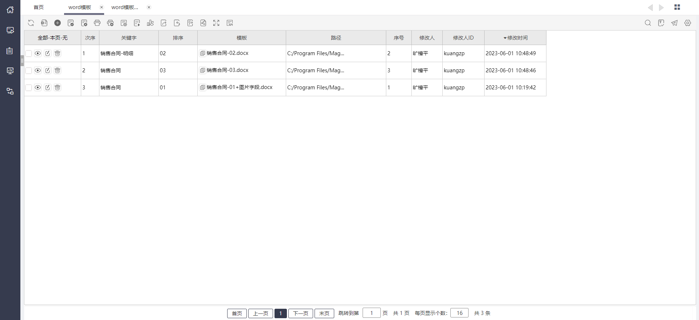
1.1.2.4 word文档生成
1、进入“word模板主表”编辑表单界面，点击公式计算，点击手动触发，创建一个手动回写组：
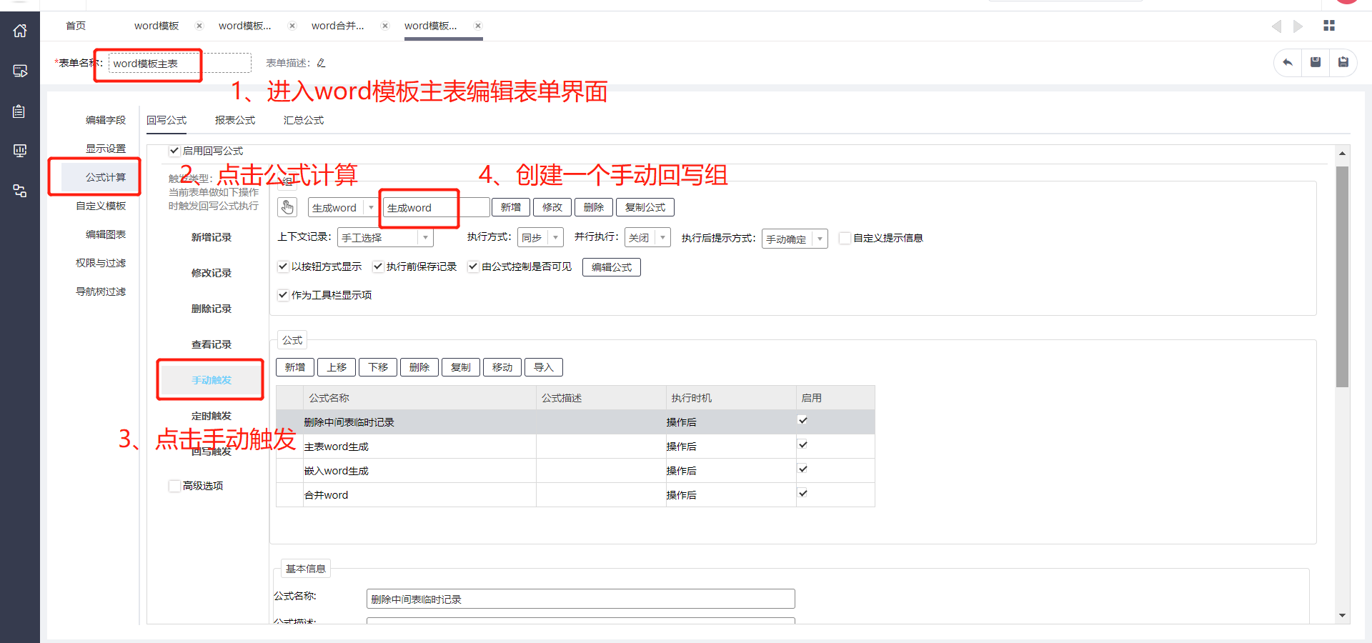
2、新增第一个回写“删除中间表临时记录”，防止多次点击“生成word”手动回写时，累加生成word文档：
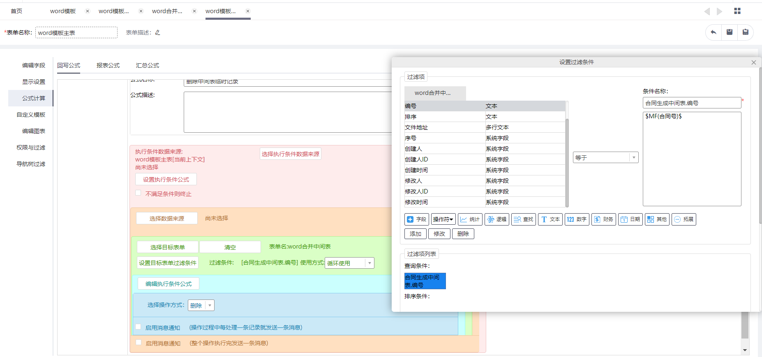
3、新增第二个回写“主表word生成”，将“word模板”中的主表word模板找出创建到“word合并中间表”：
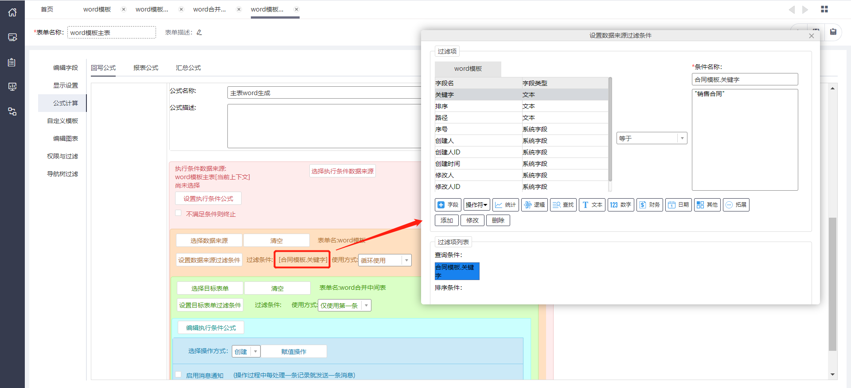
文件地址公式描述：MFTOMSWORD("word模板宏字段所在表单名称",TEXT(word模板宏字段所在表单序号,0),word模板当前存放路径)
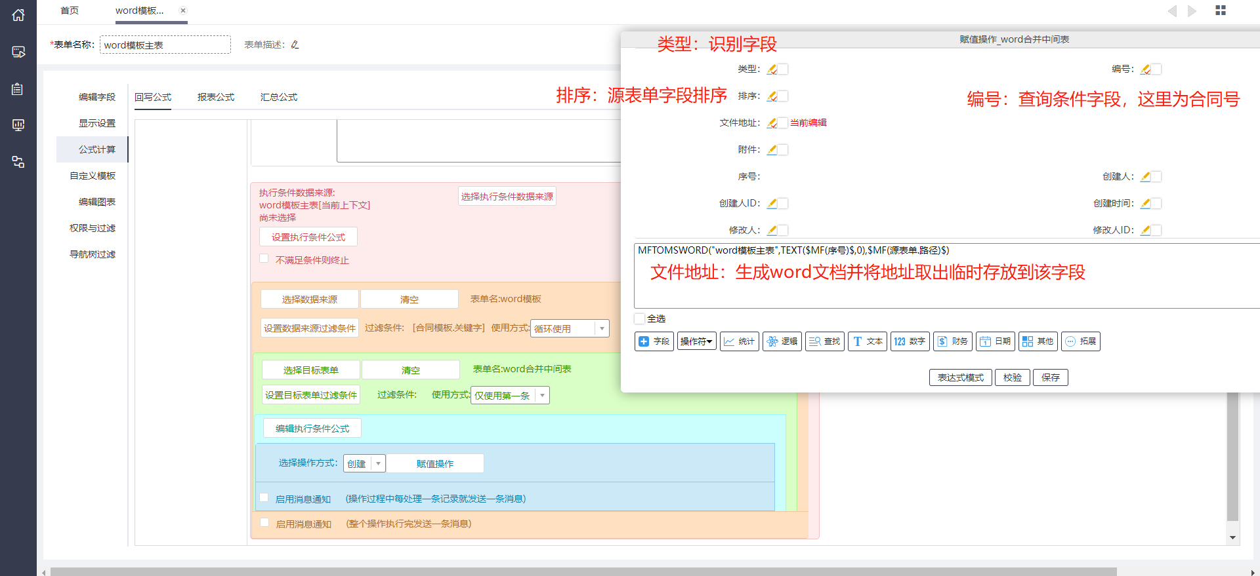
4、新增第三个回写“明细word生成”，将“word模板”中的明细word模板找出存放到” word模板明细”字段“word模板生成地址”中：
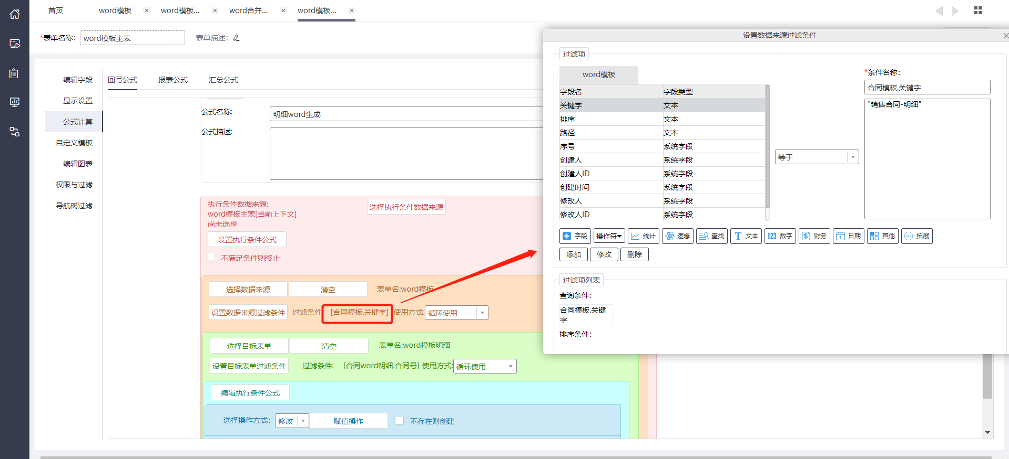
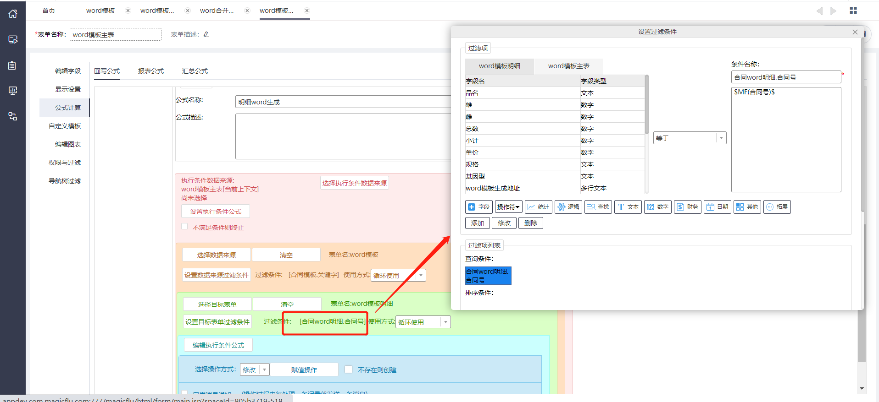
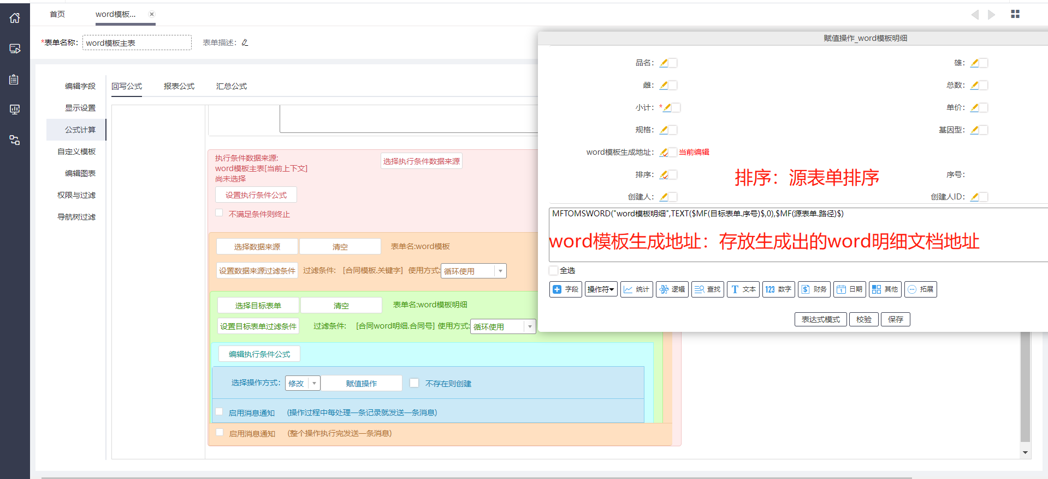
5、新增第四个回写“明细word创建到临时表”，将“word模板明细”中的明细word找出创建到“word合并中间表”：
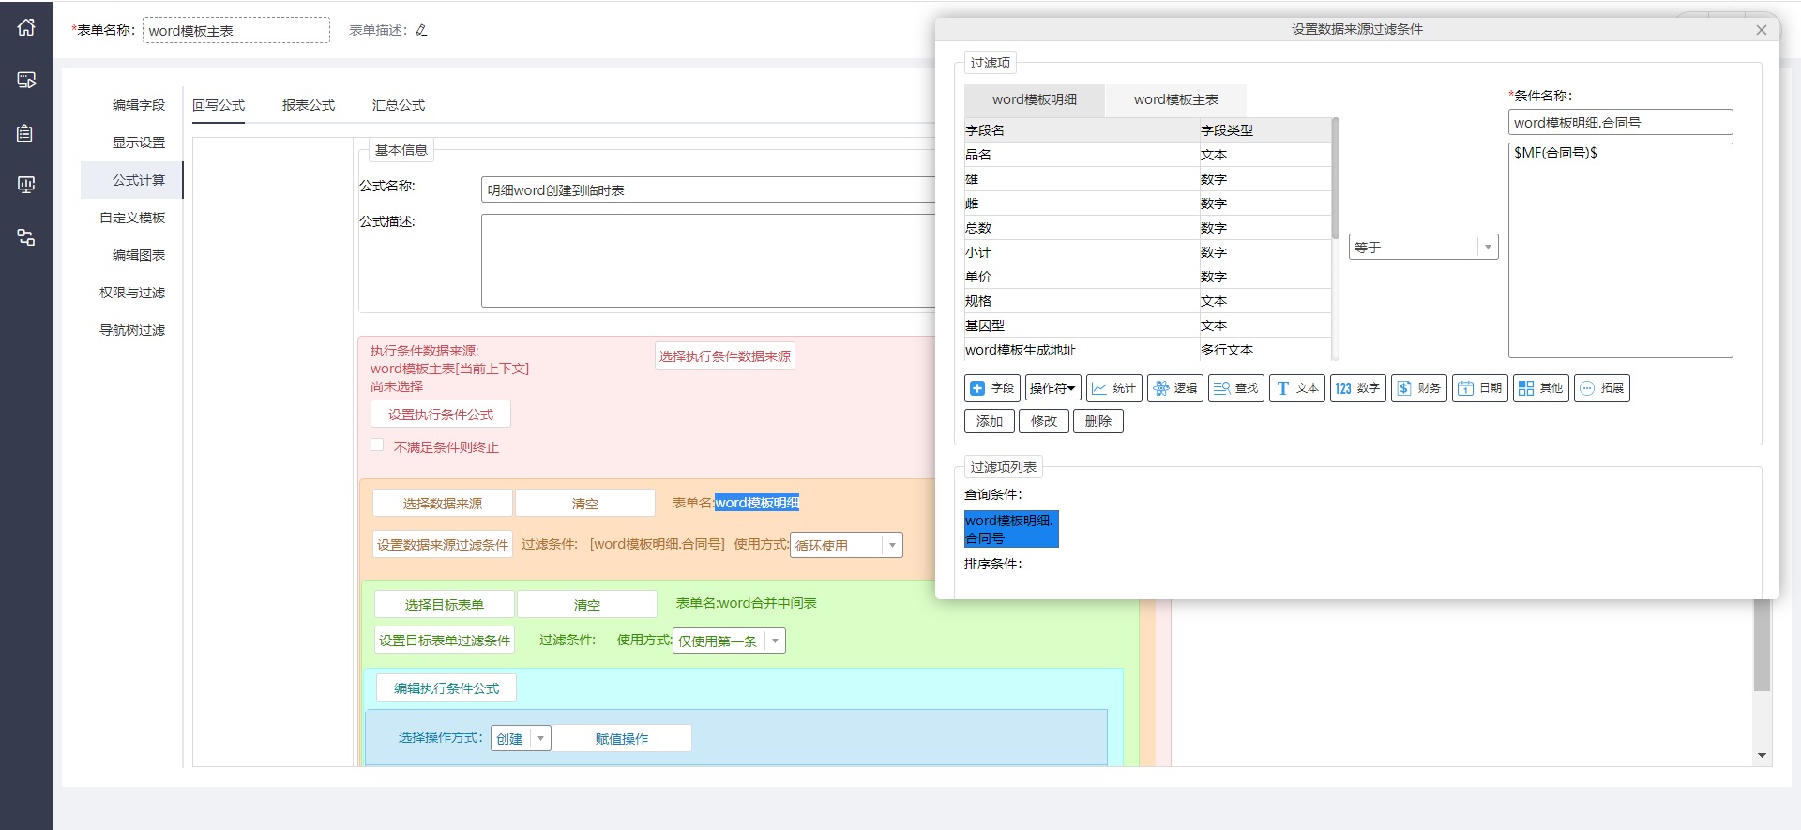
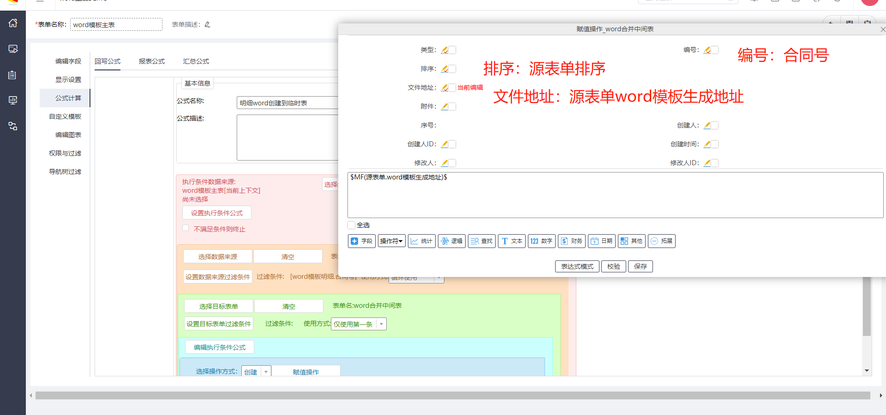
5、新增第五个回写“合并word”，将“合同word生成主表”中的主表word和明细word找出按排序合并到一个word，生成到“合同word生成主表” 附件字段“文档附件”：
公式说明：
MFUPLOADFILE(合并后存放的表单名称,合并后存放的附件字段,记录序号,"R",1,MFMERGEMSWORD(MFLOOKUPC(当前文件地址存放位置表单名称,存放地址的字段,条件,"EQ",查询字段,word排版排序字段,"ASC"),合并后的文件名称&".docx")
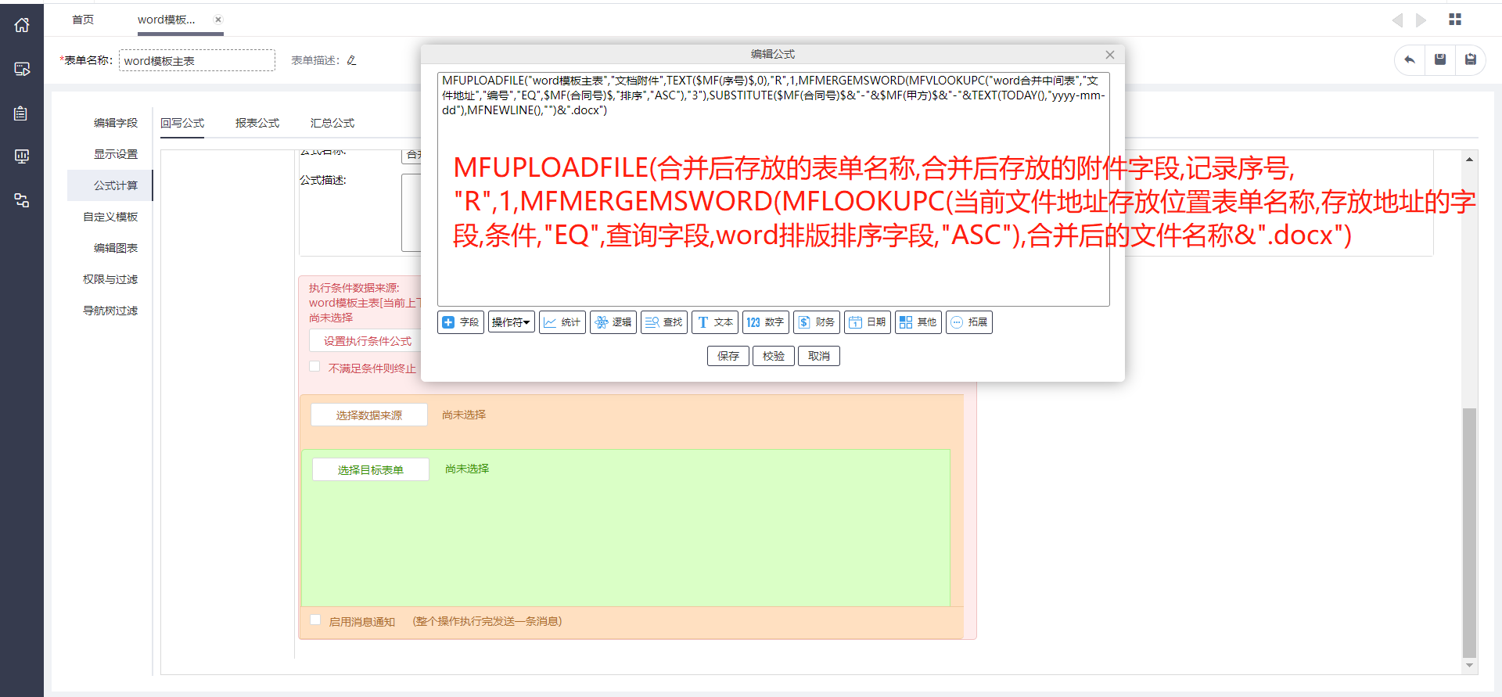
1.1.2.5 word模板生成使用
1、在word模板主表中新增记录，填写对应字段：
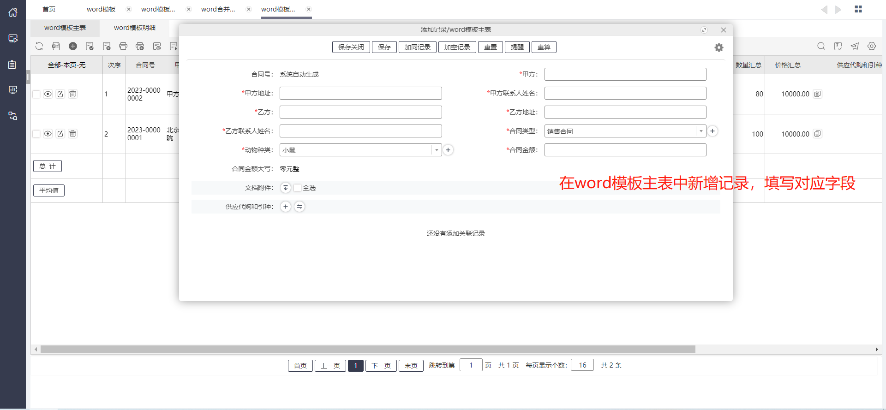
2、勾选记录执行手动回写：
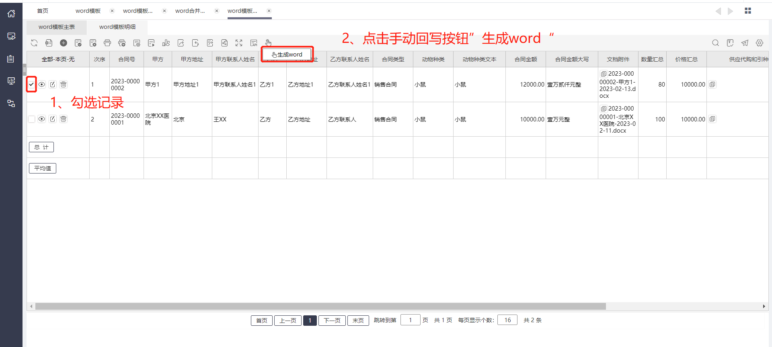
3、打开修改界面点击生成出的附件进行下载：
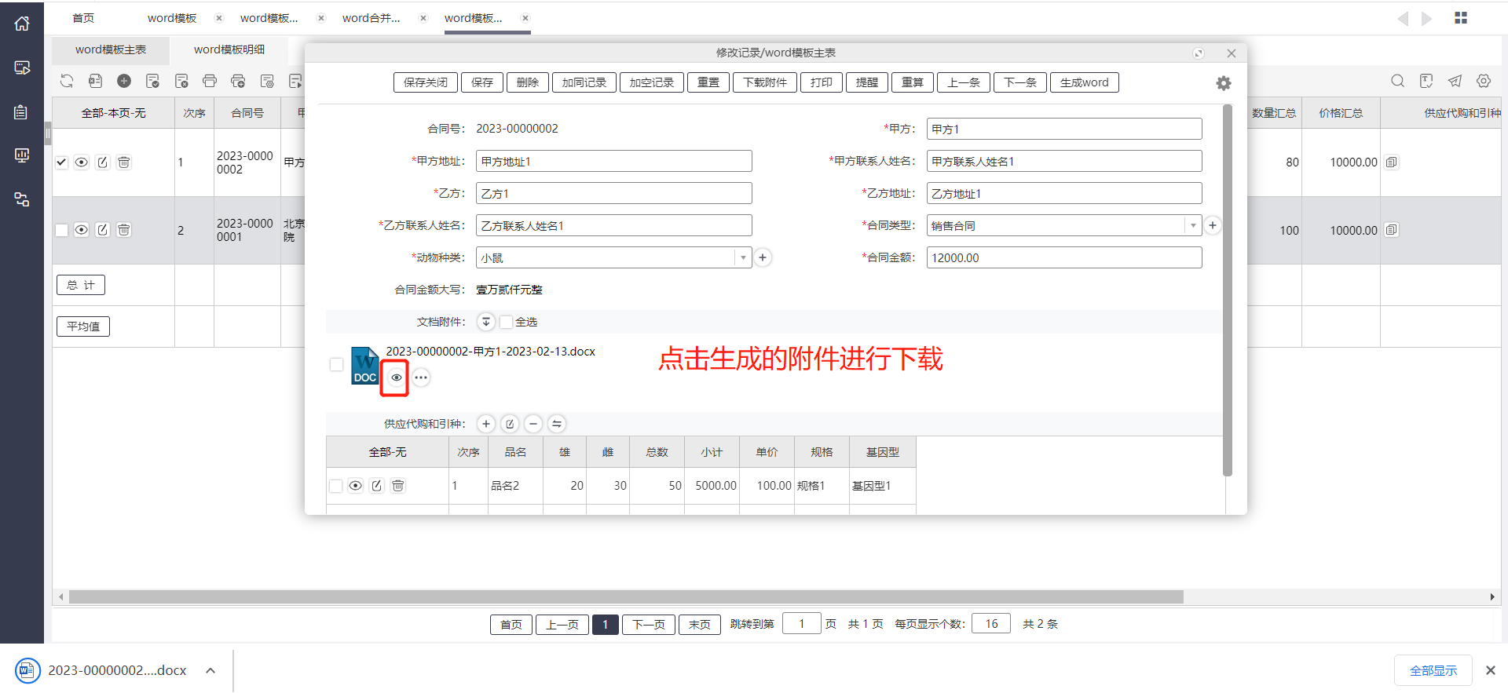
1.1.2.5 word文档成果
1、第一部分主表word：
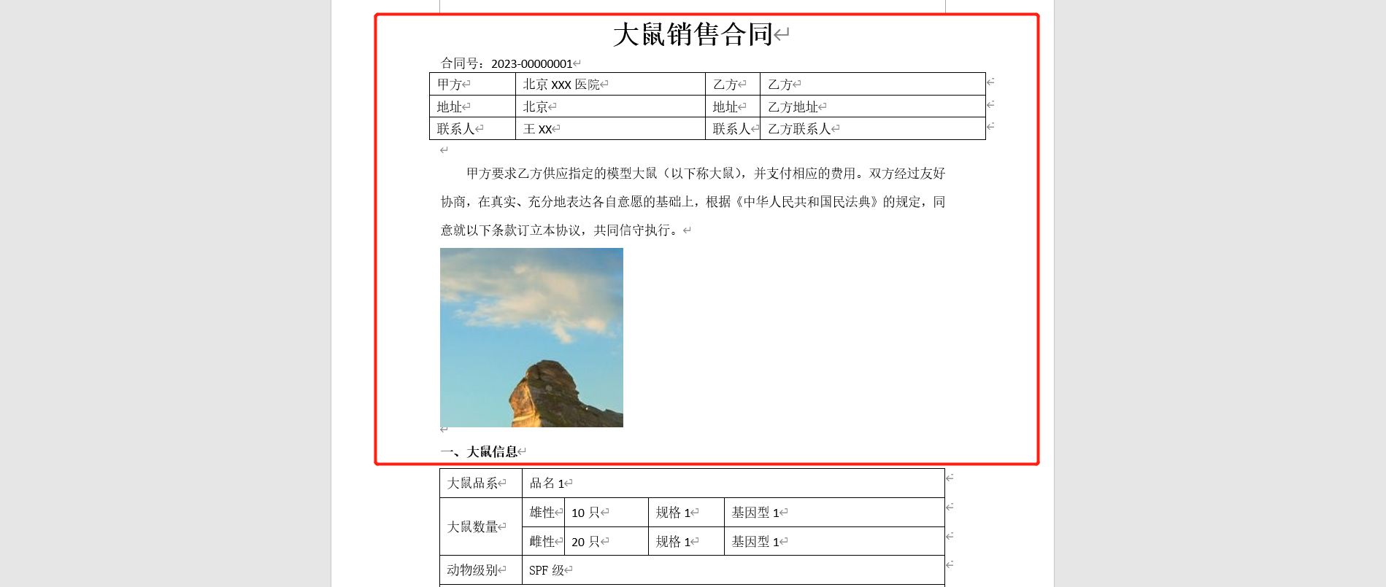
2、第二部分明细word：
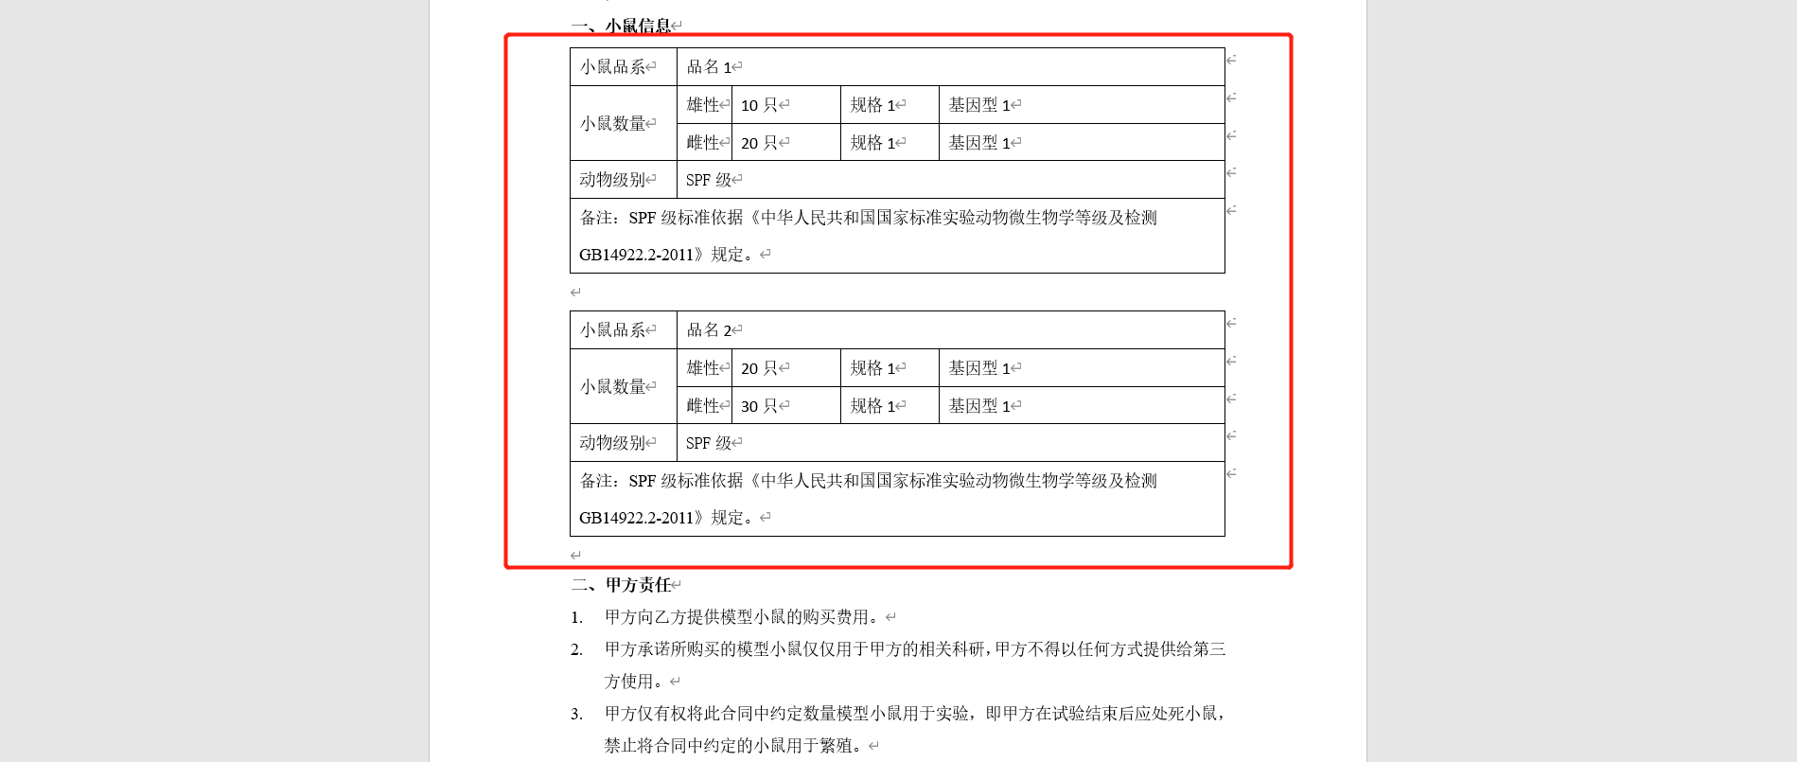
3、第三部分word：
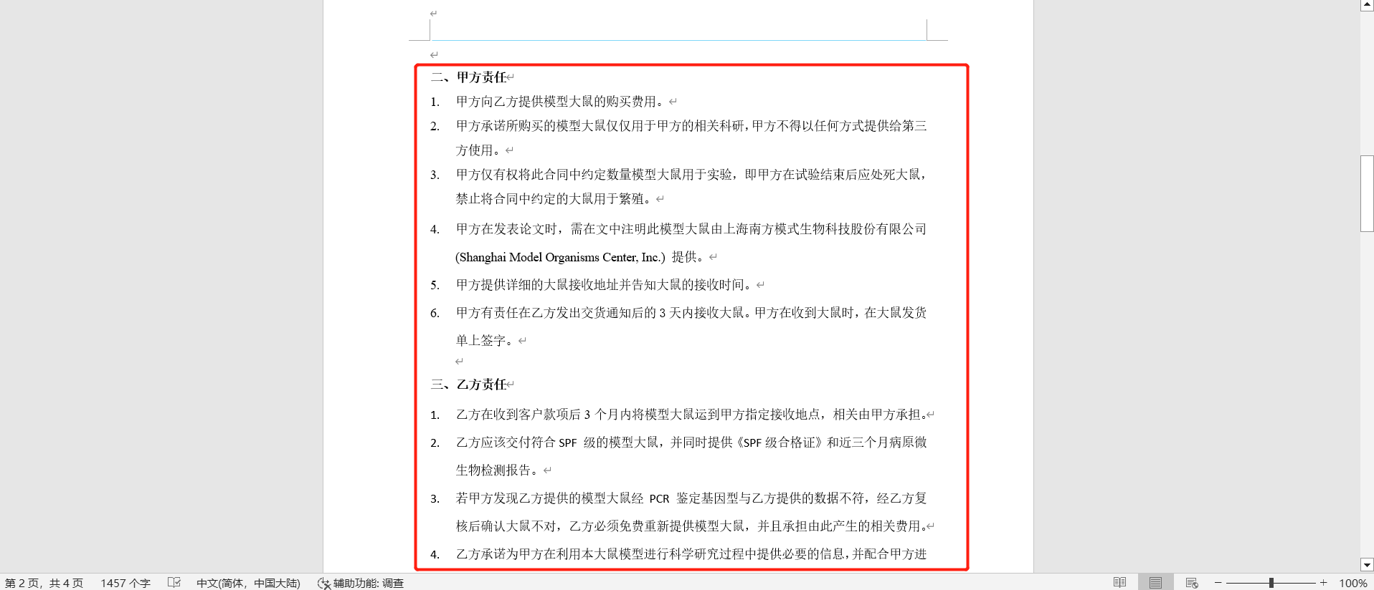
4、主表单行循环明细：
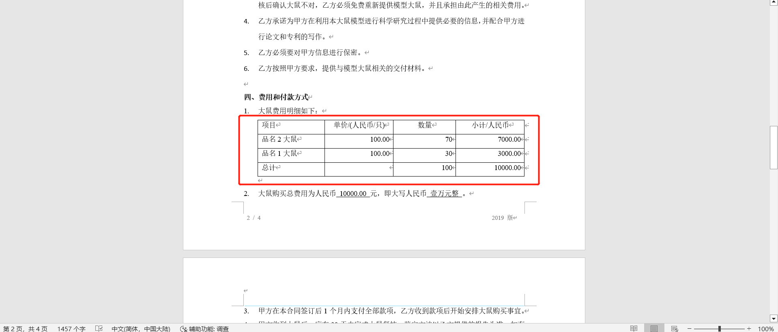

2函数说明
1 MFILEPATH
获取附件字段附件在服务器上的存储位置。
MFE(1, MFFILEPATH($MF(序号)$, "附件"))

2 MFTOMSWORD
把服务器上指定路径的WORD模板文件中的宏替换成字段值后返回新生成的WORD文件在服务器上的存储路径。
MFTOMSWORD("客户信息", MFE(1, MFVLOOKUPC("客户信息", "序号", "客户名称", $MF(客户名称)$)), MFE(1, $MF(源表单.路径)$))
MFTOMSWORD("客户信息", MFE(1, MFVLOOKUPC("客户信息", "序号", "客户名称", $MF(客户名称)$)), MFE(2, $MF(源表单.路径)$))
MFTOMSWORD("客户信息", MFE(1, MFVLOOKUPC("客户信息", "序号", "客户名称", $MF(客户名称)$)), MFE(3, $MF(源表单.路径)$))

3 MFMERGEMSWORD
把多个WORD文件合并成一个WORD文件。
MFMERGEMSWORD(
DOCX文件路径列表, 合并类型/"1"PAGE/"2"COLUMN/"3"TEXT_WRAPPING/)

4 MFUPLOADFILE
把服务器上指定路径的文件上传到附件字段中。
//动作//C清除 A追加 R替换
//替换的文件位置起始为1
//文件重命名
MFUPLOADFILE(表单名,字段名,TEXT($MF(序号)$,0),"R",1,MFTOMSWORD(XXX), $MF(客户名称)$ & “-” & $MF(报告编号)$ & “.docx”)

